ICS号

中国标准文献分类号

团 体 标 准

T/CSAE XX - 2019

智能网联汽车测试场设计技术要求

Design technical specification of test field for intelligent and connected vehicle

征求意见稿

在提交反馈意见时，请将您知道的该标准所涉必要专利信息连同支持性文件一并附上。

xxxx-xx-xx发布 xxxx-xx-xx实施

目次

前言 II

1 范围 1

2 规范性引用文件 1

3 术语和定义 2

4 技术要求 6

4.1 一般要求 6

4.2 基础测试道路技术要求 6

4.3 一般测试道路技术要求 19

4.4 道路网联环境要求 22

4.5 配套服务设施要求 23

附录 A 26

A.1 基础自动驾驶功能 26

参考文献 30

前  言

本标准按照GB/T1.1-2009给出的规则起草。

请注意本文件的某些内容可能涉及专利，本文件的发布机构不承担识别这些专利的责任。

本标准由中国汽车工程学会提出并归口。

本标准起草单位：

本标准主要起草人：

智能网联汽车测试场设计技术要求

# 1范围

本标准规定了智能网联汽车测试场设计所包含的测试道路类型、道路网联环境和配套服务设施等技术要求。

本标准适用于M、N类车型智能网联汽车测试场的设计与建设规划。

# 2规范性引用文件

下列文件对于本文件的应用是必不可少的。凡是注日期的引用文件，仅所注日期的版本适用于本文件。凡是不注日期的引用文件，其最新版本（包括所有的修改单）适用于本文件。

GB 5768道路交通标志和标线

GB 14886 道路交通信号灯设置与安装规范

GB14887道路交通信号灯

GB 15089 机动车辆及挂车分类

GB/T 20999 交通信号控制机与上位机间的通信协议标准要求

GB 25280 道路交通信号控制机

GB 50156 汽车加油加气站设计与施工规范

GB 50966 电动汽车充电站设计规范

GB/T 51224 乡村道路工程技术规范

CJJ 37 城市道路工程设计规范

CJJ 45 城市道路照明设计标准

CJJ 152 城市道路交叉口设计规程

JGJ 100-2015 车库建筑设计规范

JTG B01 公路工程技术标准

JTG D20 公路路线设计规范

JTG D40 公路水泥混凝土路面设计规范

JTG D60 公路桥涵设计通用规范

JTG D81 公路交通安全设施设计规范

JTG/TD81 公路交通安全设施设计细则

JTG 2111 小交通量农村公路工程技术标准

YD/T 3400-2018 基于LTE的车联网无线通信技术 总体技术要求

YD/T 3340-2018 基于LTE的车联网无线通信技术 空中接口技术要求

# 3 术语和定义

下列术语和定义适用于本文件。

3.1

智能网联汽车Intelligent and connected vehicle, ICV

搭载先进的车载传感器、控制器、执行器等装置，并融合现代通信与网络技术，实现车与X( 车、路、人、云等) 智能信息交换、共享，具备复杂环境感知、智能决策、协同控制等功能，可实现安全、高效、舒适、节能行驶，并最终实现替代人来操作的汽车。

3.2

测试场 Test field

用于智能网联汽车研发测试、性能评价和测试认证等目的的封闭场地。

3.3

设计运行范围 Operational design domain,ODD

给定的智能网联汽车自动驾驶系统能够正常安全运行的具体条件，参数包括道路类型、地理区间、速度区间、环境、天气等。

3.4

自动驾驶功能 Autonomous driving function

在特定的设计运行域内，自动驾驶汽车所能够实现的具体的动态驾驶任务的能力。

3.5

测试场景Test scenario

和车辆自动驾驶功能测试相关的外部场地、道路、气象和交通参与者以及车辆自身的驾驶任务和状态等信息。

3.6

基础测试道路Fundamental test road

封闭测试场内为满足智能网联汽车基础自动驾驶功能测试所需要的最低标准要求的测试道路，主要包括道路的最小长度、最少的车道数和车道宽度等信息。

3.7

道路弱势群体Vulnerable road user；VRU

行人、骑自行车者、电动车等道路使用者是道路使用中的弱势群体。

3.8

坡道 Slope road

顺着道路前进方向的有上下坡的道路，即道路前进方向和水平面有一定的夹角。

3.9

最小有效长度Minimum effective length

能够用于测试且满足最低自动驾驶功能测试要求所需要的最小测试道路的长度，一般包括测试准备段、测试段和安全缓冲段。

3.10

潮汐车道Tidal flow lane

在道路路段，根据交通流需求可改变车辆行驶方向的车道。

3.11

回旋线长度Clothoidlength

回旋曲线长度就是缓和曲线长度，一般为两横坡之间的过渡段。

3.12

回旋线参数AClothoidparameter A

通过回旋线长度Lc及半径R来确定的参数，回旋线参数A按下式计算：

$$A=\sqrt{R×L_{c}}$$

注：R—回旋线上任意给定点的曲线半径（m）

Lc—回旋线上任意给定点到原点的曲线长（m）。

3.13

格式化道路Formatted road

机动车和非机动车以及行人完全隔离，只允许机动车通行，且没有红绿灯设置的道路。

3.14

复合交叉路口Compound intersection

道路交叉口处的入口道路超过5条的交叉路口，为了防止交通过于拥挤，原则上不能设置5条路（指进入交叉口的道路数量）以上相交叉。

3.15

停车视距 Stopping sight distance

汽车行驶时，驾驶人员自看到前方障碍物时起，至到达障碍物前安全停车止，所需的最短行车距离。

3.16

对向来车 Encroaching opposing vehicle

在反向车道行驶的车辆为了超越其车道内慢速车辆而侵入自车道行驶的车辆，如图1所示。

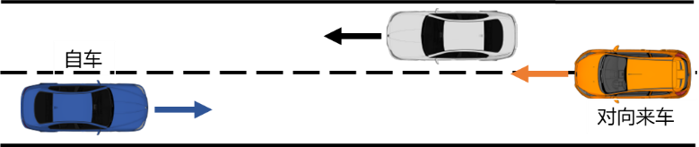

图1 对向来车示意图

3.17

车道加宽 Lane widening

汽车在曲线路段上行驶时，后轮轨迹偏向曲线内侧，为适应行车需要，弯道内侧相应增加路面、路基宽度。

3.18

十字环岛 Cross-shapedroundabout

有四个出入口，且四个出入口的连线呈“十”字形平面交叉的环岛。

# 4技术要求

4.1 一般要求

4.1.1 智能网联汽车测试场设计应以满足自动驾驶功能测试为主，同时结合多种道路类型设计需求，辅以道路网联环境和配套服务基础设施；

4.1.2 智能网联汽车测试场设计应在满足自动驾驶基础功能测试道路需求的前提下，尽可能结合当地的道路环境和交通特点，进行差异化的测试场道路建设，满足智能网联汽车差异化的测试需求；

4.1.3 智能网联汽车测试场设计应根据测试道路的类型，规划和建设相应的交通标志和标线，满足智能网联汽车交通标志和标线识别及响应的测试需求；

4.1.4 智能网联汽车测试场设计宜按照相关标准设置夜间照明路灯，满足夜间相关测试需求；

4.1.5 智能网联汽车测试场设计应根据实际场地规模大小和投资预算等，并结合测试场的设计应用需求，选择适用的自动驾驶测试功能和道路类型；

4.1.6 智能网联汽车测试场道路设计应满足公路工程和道路设计相关国家标准和行业标准，允许在不影响功能测试的前提下根据测试场实际场地条件进行相应调整；

4.1.7 智能网联汽车测试场设计除应具有满足自动驾驶汽车功能测试的道路外，还应设有车辆准备车间、监控平台和数据中心，用于保障测试场的基本测试服务和安全运营；

4.1.8 智能网联汽车测试场设计如有网联功能测试，则部署的网联通信设备应满足相对应网联通信方式的通信协议；

4.1.9 智能网联汽车测试场在设计时，不同类型测试道路的连接和规划应充分考虑场景测试连续性原则，以满足未来技术发展对于封闭场地场景链的测试需求；

4.1.10 智能网联汽车测试场在设计时宜预留可定制化的测试区域，通过柔性化设计，方便能够根据不同的测试需求搭建不同的测试场景；

4.1.11 智能网联汽车测试场应与公共道路进行物理隔离并有门禁系统，场地管理方通过设置测试场准入机制确保测试场运营安全。

4.2 基础测试道路技术要求

4.2.1 测试道路一般要求

4.2.1.1基础测试道路设计应满足测试速度60km/h的最低要求，以满足测试车辆多数城市道路场景通行的测试需求。

4.2.1.2 测试场地需要满足城市快速路和高速公路等高速测试需求时，基础测试道路设计宜满足测试速度100km/h的要求。

4.2.1.3 基础测试道路的峰值附着系数应不小于0.8，道路应平坦，无明显的凹坑、裂缝等不良情况，水平平面度应小于1%。

4.2.1.4 车道线的设置应满足GB5768.3的要求，根据不同的道路设置车道线，颜色应为白色或黄色，线型为实线或虚线；车道线应清晰完整，不存在破损、遮蔽等缺陷。

4.2.1.5弯道曲率半径应满足测试速度与最小弯道曲率半径的对应关系，其中典型测试速度与最小弯道半径的对应关系如表2所示。

表2 典型测试速度与最小弯道半径对应表

|  |  |  |  |  |  |
| --- | --- | --- | --- | --- | --- |
| 最高测试速度 | 40km/h | 60km/h | 80km/h | 100km/h | 120km/h |
| 最小半径 | 60m | 125m | 250m | 400m | 650m |

4.2.2 自动驾驶功能和基础道路的基本对应关系

智能网联汽车测试场的设计目的主要是用于智能网联汽车自动驾驶功能的开发和性能试验验证。基于此，智能网联汽车测试场的设计应以满足自动驾驶功能测试为首要目的。智能网联汽车基础自动驾驶功能参考附录A。

智能网联汽车每一项自动驾驶功能测试所需要的基础测试道路类型会有所不同，表1列举了19项自动驾驶功能所对应的基础测试道路类型。智能网联汽车测试场设计时应根据测试场所需满足的基础自动驾驶功能测试要求，选择相应的基础测试道路类型作为测试场设计的最低要求。当不同自动驾驶功能对应的基础测试道路类型有重叠或者包含关系时，宜选择覆盖自动驾驶功能最广的基础道路类型进行测试场设计，提高道路使用效率，避免重复建设。

表1 自动驾驶功能与所需基础测试道路列表

|  |  |  |
| --- | --- | --- |
| 编号 | 基础自动驾驶功能 | 基础测试道路类型（最低要求） |
| 1 | 车速保持 | 直道和弯道，单向单车道 |
| 2 | 车道保持 | 直道和弯道，单向单车道 |
| 3 | 跟车行驶 | 直道和弯道，双向三车道 |
| 4 | 并道行驶 | 直道和弯道，单向两车道 |
| 5 | 超车 | 直道，双向三车道 |
| 6 | 驶入/驶出匝道 | 出口匝道，单车道；入口匝道，单车道 |
| 7 | 交叉路口通行 | 十字交叉路口，某一方向至少为双向三车道 |
| 8 | 环形路口通行 | 十字环岛，岛内双车道，双向两车道和环岛连接 |
| 9 | 交通信号灯通行 | 十字交叉路口，某一方向至少为双向三车道 |
| 10 | 施工区域通行 | 直道和弯道，单向两车道 |
| 11 | 前方车辆变道识别与避让 | 直道和弯道，单向两车道 |
| 12 | 道路弱势群体避让通行 | 直道和弯道，单向两车道；十字交叉路口 |
| 13 | 障碍物避让通行 | 直道和弯道，单向两车道 |
| 14 | N型掉头 | 直道，双向两车道 |
| 15 | U型掉头 | 直道，双向三车道 |
| 16 | 靠边停车 | 直道，单向两车道 |
| 17 | 避让对向来车 | 直道，双向两车道 |
| 18 | 网联通信 | 直道，单向两车道；十字交叉路口 |
| 19 | 自动泊车（含代客泊车） | 垂直式车位、平行式车位、斜列式车位 |

4.2.3 基础测试道路设计要求

4.2.3.1 车速保持

车速保持测试需要的基础测试道路类型为直道和弯道，单向单车道，如图2和图3所示，道路的基本设计参数要求如表3所示，弯道曲率半径应满足测试速度与最小弯道曲率半径的对应关系（表2所示），当弯道测试可通过直道提前加速至测试速度时，弯道的最小有效长度可取括号内对应数值。表3中的最小有效长度适用于M1、M2、N1和N2类车型，对于M3和N3类车型，最小有效长度宜在表3规定的数值基础上增加100m。



图2单向单车道测试道路示意图（直道）



图3单向单车道测试道路示意图（弯道）

表3单向单车道基本道路设计参数

|  |  |  |  |  |  |
| --- | --- | --- | --- | --- | --- |
| 道路类型 | 车道数 | 车道宽度 | 最小有效长度 | | 曲率半径 |
| 60km/h | 100km/h |
| 直道 | 单向单车道 | 3.5m $\sim$ 3.75m | 500m | 650m | - |
| 弯道 | 单向单车道 | 3.5m $\sim$ 3.75m | 500m（300m） | 650m（450m） | 125m $\sim$ 500m |

4.2.3.2 车道保持

车道保持测试需要的基础测试道路类型为直道和弯道，单向单车道，如图2和图3所示，道路的基本设计要求如表3所示，弯道曲率半径应满足测试速度与最小弯道曲率半径的对应关系（表2所示），当弯道测试可通过直道提前加速至测试速度时，弯道的最小有效长度可取括号内对应数值。

4.2.3.3 跟车行驶

跟车行驶测试需要的基础测试道路类型为直道和弯道，双向三车道，如图4和图5所示，道路的基本设计要求如表4所示。如果测试道路可根据测试需求设计成潮汐车道，则车道数满足两车道即可，如图6所示。弯道曲率半径应满足测试速度与最小弯道曲率半径的对应关系（表2所示），当弯道测试可通过直道提前加速至测试速度时，弯道的最小有效长度可取括号内对应数值。表4中的最小有效长度适用于M1、M2、N1和N2类车型，对于M3和N3类车型，最小有效长度宜在表4规定的数值基础上增加100m。

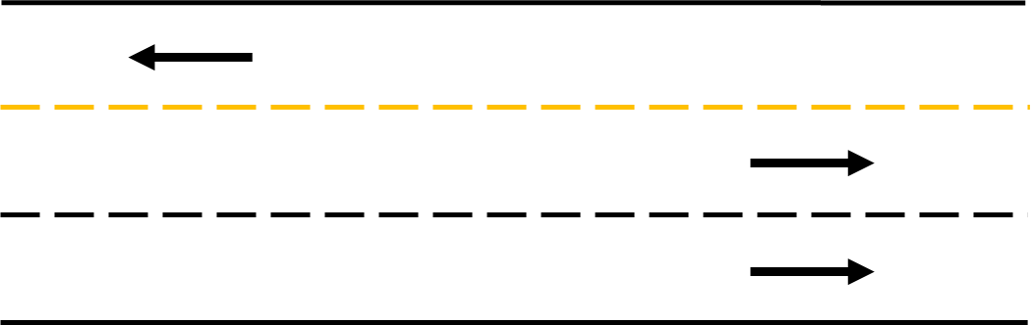

图4双向三车道测试道路示意图（直道）

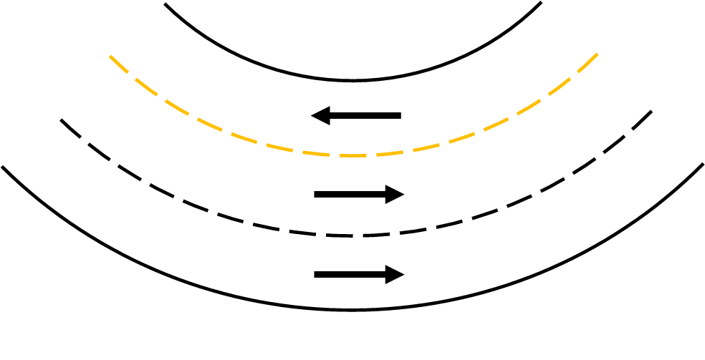

图5双向三车道测试道路示意图（弯道）

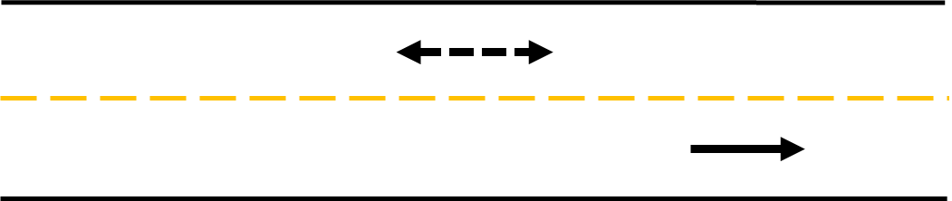

图6 潮汐测试道路示意图

表4双向三车道基本道路设计参数

|  |  |  |  |  |  |
| --- | --- | --- | --- | --- | --- |
| 道路类型 | 车道数 | 车道宽度 | 最小有效长度 | | 曲率半径 |
| 60km/h | 100km/h |
| 直道 | 双向三车道 | 3.5m $\sim$ 3.75m | 500m | 650m | - |
| 弯道 | 双向三车道 | 3.5m $\sim$ 3.75m | 500m（300m） | 650m（450m） | 125m $\sim$ 500m |

4.2.3.4 并道行驶

并道行驶测试需要的基础测试道路类型为直道和弯道，单向两车道，如图7和图8所示，道路的基本设计要求如表5所示。弯道曲率半径应满足测试速度与最小弯道曲率半径的对应关系（表2所示），当弯道测试可通过直道提前加速至测试速度时，弯道的最小有效长度可取括号内对应数值。表5中的最小有效长度适用于M1、M2、N1和N2类车型，对于M3和N3类车型，最小有效长度宜在表5规定的数值基础上增加100m。



图7单向两车道测试道路示意图（直道）

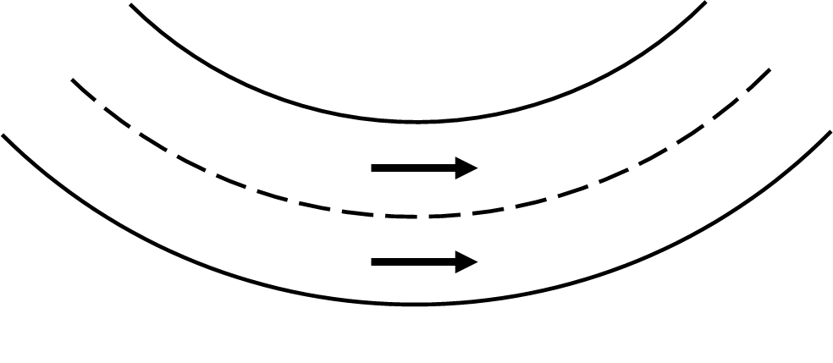

图8单向两车道测试道路示意图（弯道）

表5单向两车道基本道路设计参数

|  |  |  |  |  |  |
| --- | --- | --- | --- | --- | --- |
| 道路类型 | 车道数 | 车道宽度 | 最小有效长度 | | 曲率半径 |
| 60km/h | 100km/h |
| 直道 | 单向两车道 | 3.5m $\sim$ 3.75m | 500m | 650m | - |
| 弯道 | 单向两车道 | 3.5m $\sim$ 3.75m | 500m（300m） | 650m（450m） | 125m $\sim$ 500m |

4.2.3.5 超车

超车测试需要的基础测试道路类型为直道，双向三车道，如图4所示，道路的基本设计要求如表4所示。如果测试道路可根据测试需求设计成潮汐车道，则车道数满足两车道即可，如图6所示。

4.2.3.6 驶入/驶出匝道

驶入或驶出匝道测试需要的基础测试道路类型为出口匝道，单车道和入口匝道，单车道，如图9和图10所示。匝道内的最低设计速度宜满足40km/h的要求，其中匝道道路基本设计参数参考表6。匝道设计除满足基本设计参数外，还应符合JTG D20标准中有关匝道的设计要求，其中，典型匝道设计时速与最小曲率半径对应关系参考表7，典型匝道回旋线参数及长度参数参考表8。表6中的最小有效长度适用于M1、M2、N1和N2类车型，对于M3和N3类车型，最小有效长度宜在表6规定的数值基础上增加50m。

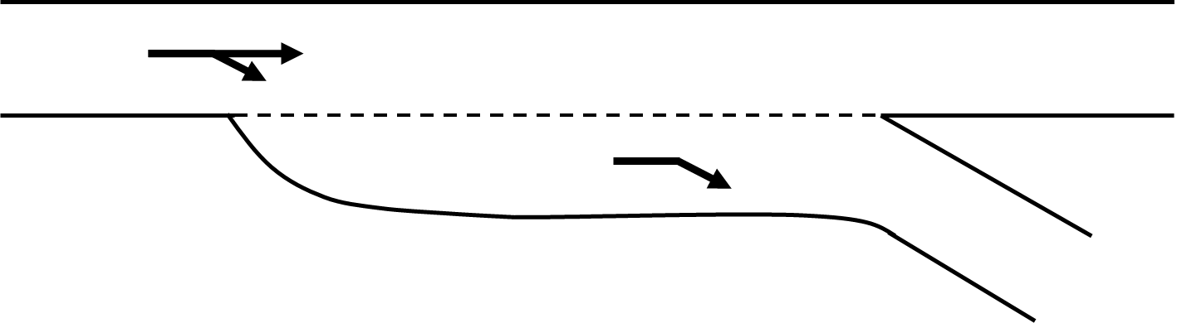

图9 出口匝道测试道路示意图

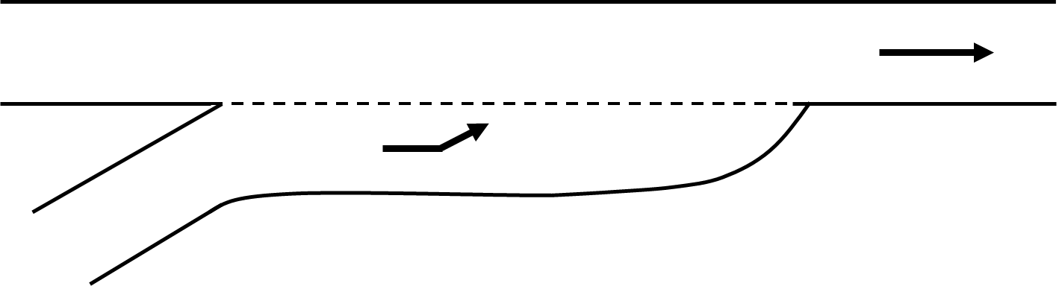

图10 入口匝道测试道路示意图

表6 匝道道路基本设计参数

|  |  |  |  |  |
| --- | --- | --- | --- | --- |
| 道路类型 | 车道数 | 车道宽度 | 最小有效长度（40km/h） | 回旋线长度（40km/h） |
| 入口匝道 | 单车道 | 3.5m $\sim$ 3.75m | 200m | 35m |
| 出口匝道 | 单车道 | 3.5m $\sim$ 3.75m | 120m | 35m |

表7 典型匝道设计时速与最小曲率半径对应表

|  |  |  |  |  |  |  |
| --- | --- | --- | --- | --- | --- | --- |
| 匝道最高设计速度 | | 30km/h | 35km/h | 40km/h | 50km/h | 60km/h |
| 匝道最小曲率半径 | 一般值 | 30m | 40m | 60m | 100m | 150m |
| 极限值 | 25m | 35m | 50m | 80m | 120m |

表8 典型匝道回旋线参数及长度参数表

|  |  |  |  |  |  |
| --- | --- | --- | --- | --- | --- |
| 匝道最高设计速度 | 30km/h | 35km/h | 40km/h | 50km/h | 60km/h |
| 回旋线参数A | 20m | 30m | 35m | 50m | 70m |
| 回旋线长度 | 25m | 30m | 35m | 40m | 50m |

4.2.3.7 交叉路口通行

交叉路口通行测试需要的基础测试道路类型为十字交叉路口，且至少某一方向上为双向三车道，如图11所示，道路的基本设计要求如表9所示，其中，至少双向三车道一入口直线段最小有效长度为200m。交叉路口设计除了满足基本设计参数外，还应符合公路工程设计相关国家标准和行业标准，其中，平面交叉口安全停车视距参考表10，平面交叉口转弯最小半径参考表11。表9中的最小有效长度适用于M1、M2、N1和N2类车型，对于M3和N3类车型，最小有效长度宜在表9规定的数值基础上增加100m。

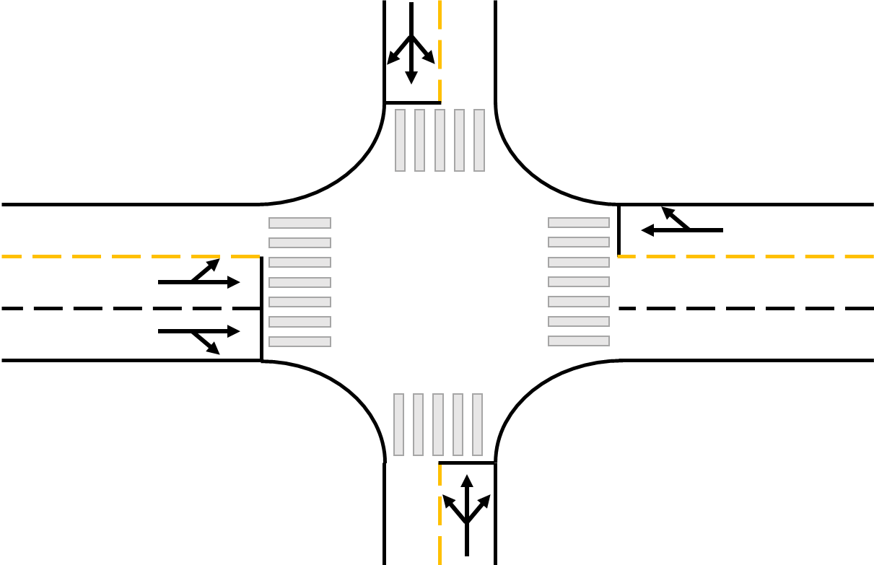

图11十字交叉路口测试道路示意图

表9十字交叉路口基本道路设计参数

|  |  |  |  |
| --- | --- | --- | --- |
| 道路类型 | 入口车道数 | 车道宽度 | 入口直线段最小有效长度 |
| 直道 | 双向三车道+双向两车道 | 3.25m $\sim$ 3.75m | 200m |

表10 平面交叉口安全停车视距

|  |  |  |  |  |
| --- | --- | --- | --- | --- |
| 路线设计速度 | 30km/h | 40km/h | 50km/h | 60km/h |
| 安全停车视距 | 30m | 40m | 60m | 75m |

表11 平面交叉口转弯最小半径

|  |  |  |  |  |
| --- | --- | --- | --- | --- |
| 右转弯计算行车速度 | 15km/h | 20km/h | 25km/h | 30km/h |
| 转弯半径 | 10m | 15m | 20m | 25m |

4.2.3.8 环形路口通行

环形路口通行测试需要的基础测试道路类型为十字环岛，岛内双车道，双向两车道和环岛连接，如图12所示，道路的基本设计要求如表12所示，其中，至少一入口直线段最小有效长度为200m。环岛最小半径和环岛最小设计速度的关系参考表13。环岛内的机动车车道宽度视中心岛的半径大小对内侧车道进行加宽，车道加宽值可参考下表14的数值。表12中的最小有效长度适用于M1、M2、N1和N2类车型，对于M3和N3类车型，最小有效长度宜在表12规定的数值基础上增加100m。

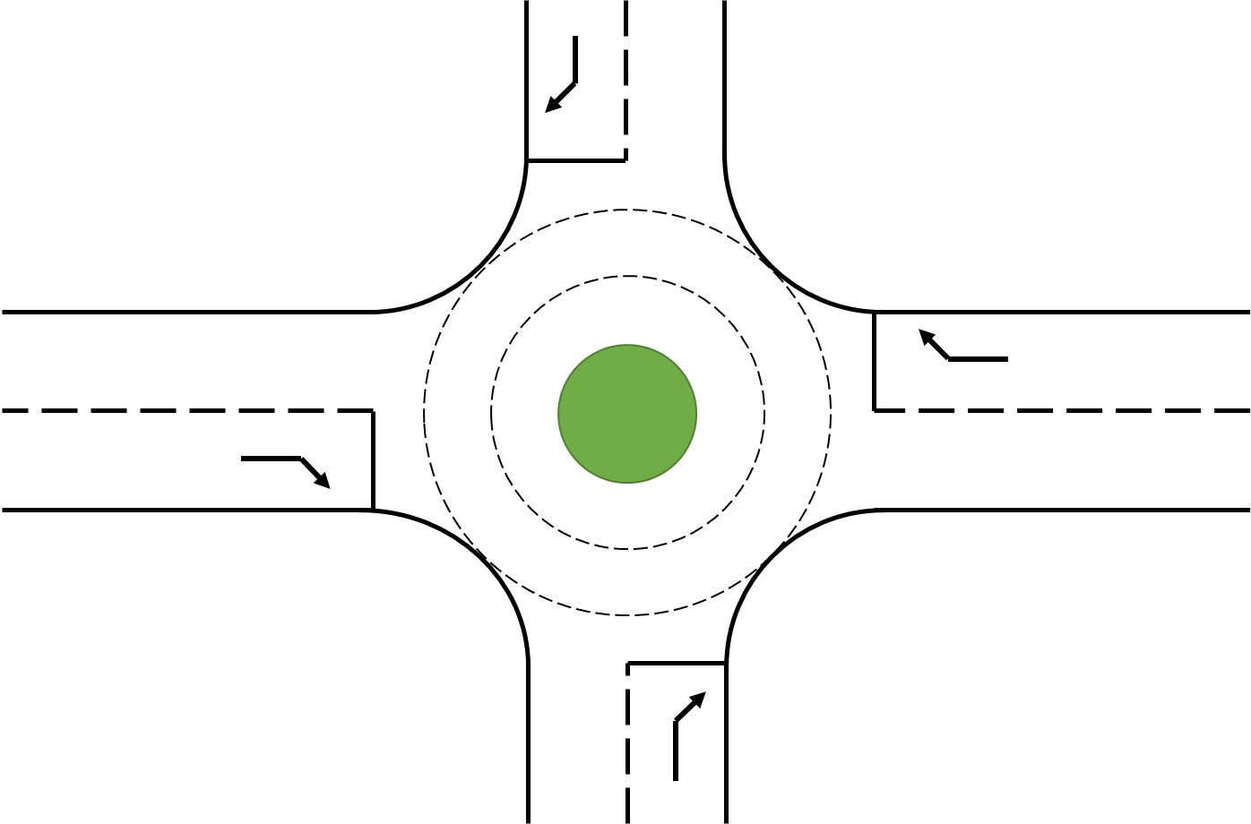

图12 环形路口通行测试道路示意图

表12 环形路口道路基本设计参数

|  |  |  |  |  |
| --- | --- | --- | --- | --- |
| 入口数 | 岛内车道数 | 入口车道数 | 出入口车道宽度 | 入口直线段最小有效长度 |
| 4 | 2 | 双向两车道 | 3.25m $\sim$ 3.75m | 200m |

表13环岛设计速度与环岛最小半径

|  |  |  |  |  |  |
| --- | --- | --- | --- | --- | --- |
| 环岛设计速度 | 20km/h | 25km/h | 30km/h | 35km/h | 40km/h |
| 环岛最小半径 | 20m | 25m | 35m | 50m | 65m |

表14环岛内的机动车车道加宽值

|  |  |  |  |  |  |
| --- | --- | --- | --- | --- | --- |
| 环岛半径 | 15m $\sim$ 20m | 20m $\sim$ 25m | 25m $\sim$ 30m | 30m $\sim$ 50m | 50m $\sim$ 70m |
| 车道加宽值 | 2.2m | 1.8m | 1.5m | 1.3m | 0.9m |

4.2.3.9 交通信号灯通行

交通信号灯通行测试需要的基础测试道路类型为十字交叉路口，且至少某一方向上为双向三车道，如图13所示，道路的基本设计要求如表15所示，其中，至少双向三车道一入口直线段最小有效长度为200m。交通信号灯应具备红黄绿三色，且信号灯相位可调，同时交通信号灯类型、设置与安装应满足GB 14886和GB 14887 的要求。表15中的最小有效长度适用于M1、M2、N1和N2类车型，对于M3和N3类车型，最小有效长度宜在表15规定的数值基础上增加100m。

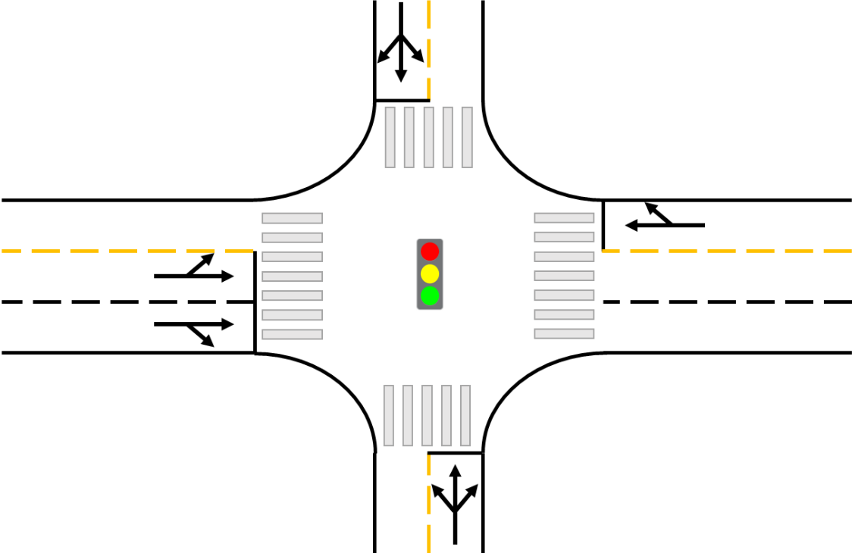

图13交通信号灯十字交叉路口测试道路示意图

表15 交通信号灯十字交叉路口基本道路设计参数

|  |  |  |  |  |
| --- | --- | --- | --- | --- |
| 道路类型 | 入口车道数 | 车道宽度 | 入口直线段最小有效长度 | 信号灯数量 |
| 直道 | 双向三车道+双向两车道 | 3.25m $\sim$ 3.75m | 200m | 4 |

4.2.3.10 施工区域通行

施工区域通行测试需要的基础测试道路类型为直道和弯道，单向两车道，如图14和图15所示，道路的基本设计要求如表5所示。弯道曲率半径应满足测试速度与最小弯道曲率半径的对应关系（表2所示），当弯道测试可通过直道提前加速至测试速度时，弯道的最小有效长度可取括号内对应数值。施工区域的设置应按照GB 5768.4-2017 道路交通标志和标线 第4部分-作业区的要求进行。

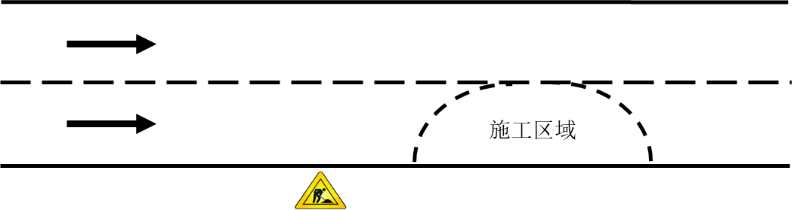

图14施工区域直道测试道路示意图

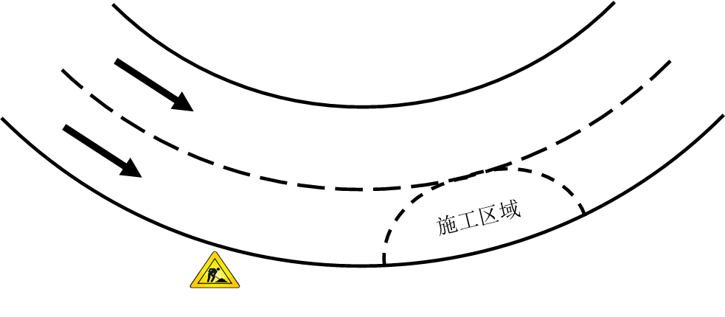

图15施工区域弯道测试道路示意图

4.2.3.11 前方车辆变道识别与避让

前方车辆变道识别与避让测试需要的基础测试道路类型为直道和弯道，单向两车道，如图7和图8所示，道路的基本设计要求如表5所示。弯道曲率半径应满足测试速度与最小弯道曲率半径的对应关系（表2所示），当弯道测试可通过直道提前加速至测试速度时，弯道的最小有效长度可取括号内对应数值。

4.2.3.12 道路弱势群体避让通行

道路弱势群体避让通行测试需要的基础测试道路类型为直道和弯道，单向两车道以及十字交叉路口，如图7、图8和图11所示，道路的基本设计要求如表5和表9所示，其中，至少双向三车道一入口直线段最小有效长度为200m。弯道曲率半径应满足测试速度与最小弯道曲率半径的对应关系（表2所示），当弯道测试可通过直道提前加速至测试速度时，弯道的最小有效长度可取括号内对应数值。交叉路口设计除了满足基本设计参数外，还应符合公路工程设计相关国家标准和行业标准，其中，平面交叉口安全停车视距参考表10，平面交叉口转弯最小半径参考表11。

4.2.3.13 障碍物避让通行

障碍物避让通行测试需要的基础测试道路类型为直道和弯道，单向两车道，如图7和图8所示，道路的基本设计要求如表5所示。弯道曲率半径应满足测试速度与最小弯道曲率半径的对应关系（表2所示），当弯道测试可通过直道提前加速至测试速度时，弯道的最小有效长度可取括号内对应数值。

4.2.3.14 N型掉头

N型掉头测试需要的基础测试道路类型为直道，双向两车道，如图16所示，道路的基本设计要求如下表16所示。其中，车道分道标线应为虚线，满足车辆掉头标线的基本交通规则要求。表16中的最小有效长度适用于M1、M2、N1和N2类车型，对于M3和N3类车型，最小有效长度宜在表16规定的数值基础上增加100m。

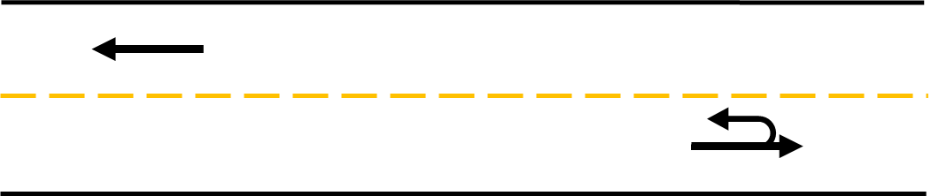

图16 N型掉头测试道路示意图

表16 N型掉头道路基本设计参数

|  |  |  |  |  |
| --- | --- | --- | --- | --- |
| 道路类型 | 车道数 | 车道宽度 | 最小有效长度 | |
| 60km/h | 100km/h |
| 直道 | 双向两车道 | 3.5m $\sim$ 3.75m | 200m | - |

4.2.3.15 U型掉头

U型掉头测试需要的基础测试道路类型为直道，双向三车道，如图17所示，道路的基本设计要求如下表17所示。其中，车道分道标线应为虚线，满足车辆掉头标线的基本交通规则要求。表17中的最小有效长度适用于M1、M2、N1和N2类车型，对于M3和N3类车型，最小有效长度宜在表17规定的数值基础上增加100m。

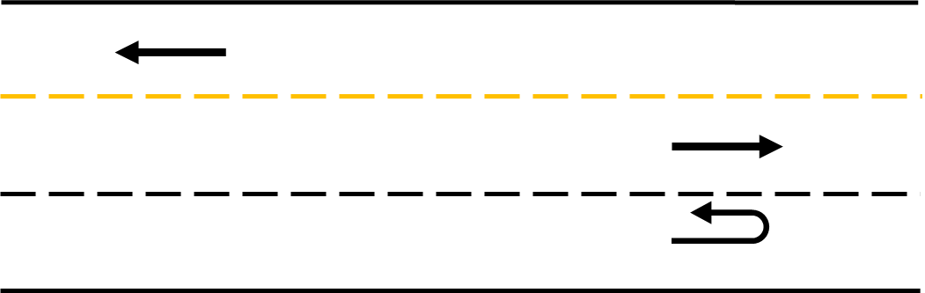

图17 U型掉头测试道路示意图

表17 U型掉头道路基本设计参数

|  |  |  |  |  |
| --- | --- | --- | --- | --- |
| 道路类型 | 车道数 | 车道宽度 | 最小有效长度 | |
| 60km/h | 100km/h |
| 直道 | 双向三车道 | 3.5m $\sim$ 3.75m | 200m | - |

4.2.3.16 靠边停车

靠边停车测试需要的基础测试道路类型为直道，单向两车道，如图7所示，道路的基本设计要求如表5所示。

4.2.3.17 避让对向来车

避让对向来车测试需要的基础测试道路类型为直道，双向两车道，如图18所示，道路的基本设计要求如下表18所示。其中，车道分道标线应为虚线，满足逆向来车的基本交通规则要求。表18中的最小有效长度适用于M1、M2、N1和N2类车型，对于M3和N3类车型，最小有效长度宜在表18规定的数值基础上增加200m。

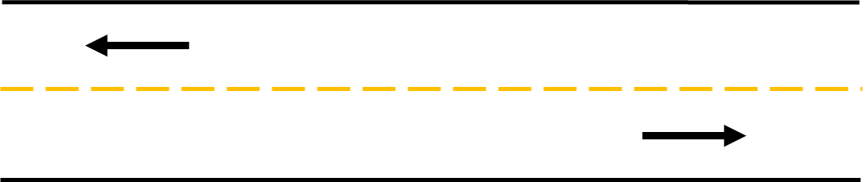

图18 避让对向来车测试道路示意图

表18 避让对向来车道路基本设计参数

|  |  |  |  |  |
| --- | --- | --- | --- | --- |
| 道路类型 | 车道数 | 车道宽度 | 最小有效长度 | |
| 60km/h | 100km/h |
| 直道 | 双向两车道 | 3.5m $\sim$ 3.75m | 800m | - |

4.2.3.18 网联通信

网联通信测试需要的基础测试道路类型为直道，单向两车道以及十字交叉路口，如图7和图13所示，网联通信直线道路的基本设计要求如表5所示，网联通信交叉路口道路的基本设计要求如表15所示，其中，至少双向三车道一入口直线段最小有效长度为200m。

4.2.3.19 自动泊车（含代客泊车）

自动泊车测试需要的基础测试道路类型为平行式车位、垂直式车位和斜列式车位，如图21、图22和图23所示，停车位的基本设计要求如下表21所示。



图21 平行式停车位示意图

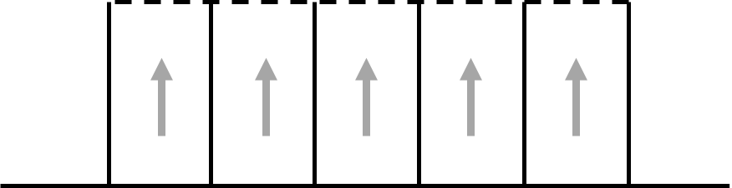

图22 垂直式停车位示意图

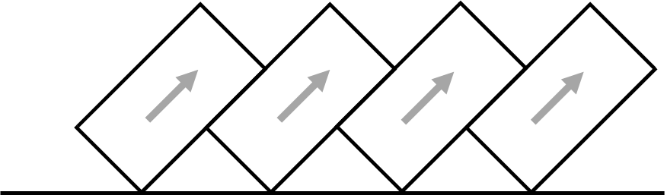

图23 斜列式停车位示意图

表21 停车位基本设计参数

|  |  |  |  |  |
| --- | --- | --- | --- | --- |
| 车辆类型 | 车位类型 | 车位长度 | 车位宽度 | 斜向车位倾斜角度 |
| M1、N1 | 平行、垂直、斜列 | 5.0m $\sim$ 5.5m | 2.5m | 30°、45°、60° |
| M2、M3、N2、N3 | 平行、垂直、斜列 | 12m | 4.2m | 30°、45°、60° |

4.3一般测试道路技术要求

智能网联汽车测试场设计在满足自动驾驶基础功能测试的基础上，宜规划设计多种道路类型，满足丰富多样的测试场景需求。同时可根据当地区域特色进行相应道路的多样化设计，满足不同区域差异化测试需求。

4.3.1高速测试道路

高速公路（含城市快速路）为专供汽车分向行驶、分车道行驶，全部控制出入的多车道公路。高速公路作为一种典型的结构化道路，可以为智能网联汽车提供高速场景下的性能测试。结合测试场实际情况，高速测试道路宜选择建设以下类型的高速道路：

1. 高速直道，可选择单向两车道、单向三车道、双向四车道、双向六车道等，同时可选择有坡度和无坡度两种情况；
2. 高速弯道，可选择单向两车道、单向三车道、双向四车道、双向六车道等，同时可选择有坡度和无坡度两种情况；
3. 高速上下匝道，可选择单向单车道、单向双车道。

高速测试道路建设选择的原则为：尽可能丰富高速测试道路类型，通过不同高速测试道路类型的选择，提供丰富的高速公路测试场景。高速测试道路设计与施工应满足JTG B01和JTG D80等相关标准。

4.3.2城市测试道路

城市道路是指通达城市的各地区，供城市内交通运输及行人使用，便于居民生活、工作及文化娱乐活动，并与市外道路连接负担着对外交通的道路。城市道路一般为非结构化道路，可以为智能网联汽车提供城市多种交通参与者和多种城市道路类型场景下的性能测试。结合测试场实际情况，城市测试道路宜选择建设以下类型的城市道路：

1. 城市单行道，包括单向单车道、单向双车道等；
2. 城市双向直道，包括双向两车道、双向三车道、双向四车道等，同时可包含有坡道和无坡道两种情况，可选择设置人行横道红绿灯；
3. 城市双向弯道，包括双向两车道、双向三车道、双向四车道等，同时可包含有坡道和无坡道两种情况，弯道可根据场地情况选择不同的曲率半径，宜包含多种不同曲率半径的弯道，弯道曲率半径宜从以下数值中进行选择：125m，250m，500m；
4. 红绿灯交叉路口，包括T型交叉路口、Y型交叉路口、十字交叉路口、X型交叉路口、复合交叉路口等，同时交叉路口处的红绿灯设置可按照GB 14886要求配置不同形式的红绿灯；
5. 环岛路口，包括四入口环岛、五入口环岛等；
6. 行人和非机动车道，包括人行道、非机动车道；

城市测试道路建设选择的原则为：尽可能涵盖多种不同城市道路类型，通过不同城市道路类型的选择和组合，提供复杂多样的城市道路测试场景。城市测试道路设计与施工应满足JTG B01和GB/T 51224等相关标准。

4.3.3乡村测试道路

乡村道路一般是指通乡镇、通行政村的道路。乡村道路作为未来智能网联汽车必要的通行环境，可以为智能网联汽车提供乡村道路场景下的性能测试。结合测试场实际情况，乡村测试道路宜选择建设以下类型的乡村道路：

1. 双向单车道，中间无分道线，包括直道和弯曲车道，弯道可根据场地情况选择不同的曲率半径，宜包含多种不同曲率半径的弯道；
2. 双向两车道，中间有分道线，包括直道和弯曲车道，弯道可根据场地情况选择不同的曲率半径，宜包含多种不同曲率半径的弯道；

乡村测试道路建设选择的原则为：尽可能涵盖多种不同乡村道路类型，通过不同乡村道路类型的选择，提供丰富的乡村道路测试场景。乡村测试道路设计与施工应满足JTG B01和GB/T 51224等相关标准。

4.3.4 特殊测试道路

特殊测试道路是指除了基本的高速测试道路、城市测试道路和乡村测试道路以外的用于满足智能网联汽车特殊测试需求的道路类型，比如坡道、隧道（包含模拟隧道）和天气模拟道路等特殊场景测试场地。

4.3.4.1坡道

坡道在城市道路、高速道路和乡村道路中都是比较常见的道路类型，坡道作为一种特殊的道路类型，对于自动驾驶汽车的感知、决策和控制能力都有新的要求。

为了满足自动驾驶汽车坡道行驶能力测试，智能网联汽车测试场宜建设坡道测试道路，包括直坡道和弯坡道两种类型。坡道建设的要求按照JTG D20标准进行，其中坡道的最大纵坡和最小坡长的设计参数参考下表22。

表22设计速度和最大纵坡和最小坡长的对应关系

|  |  |  |  |  |  |  |  |
| --- | --- | --- | --- | --- | --- | --- | --- |
| 设计速度 | 20km/h | 30km/h | 40km/h | 60km/h | 80km/h | 100km/h | 120km/h |
| 最大纵坡 | 9% | 8% | 7% | 6% | 5% | 4% | 3% |
| 最小坡长 | 60m | 100m | 120m | 150m | 200m | 250m | 300m |

4.3.4.2隧道（含模拟隧道）

隧道在城市道路和高速道路中是相对常见的道路类型，自动驾驶汽车在隧道中可能会丢失GPS信号等定位信息，对自动驾驶汽车正常行驶产生干扰。

为了满足自动驾驶汽车通过隧道的适应性测试，智能网联汽车测试场宜建设隧道测试道路，隧道建设的要求按照JTGB01标准进行。为了降低建设成本，亦可选择建设模拟隧道，满足自动驾驶隧道通行测试的功能要求即可（如图24所示）。隧道（含模拟隧道）的建设长度不宜小于100m。

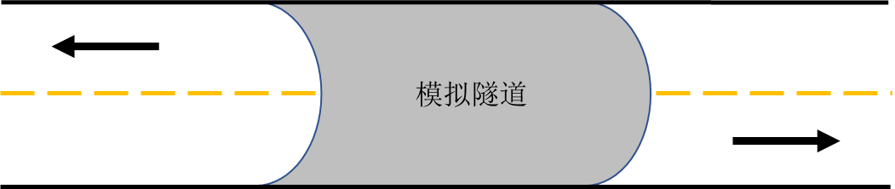

图24模拟隧道示意图

4.3.4.3天气和灯光环境模拟道路

不同级别的自动驾驶汽车均有相对应的设计运行范围（ODD），而天气和灯光情况是ODD的重要组成部分。为了测试自动驾驶汽车对天气和灯光环境的适应性，智能网联汽车测试场宜建设天气和灯光模拟道路。天气模拟道路模用来模拟真实雨、雪、雾等天气，灯光模拟道路用来模拟夜晚灯光环境，应满足以下要求：

1）雨、雪、雾等天气模拟器宜采用自动化控制系统；

2）雨、雪、雾等天气模拟系统总长度应不小于100m；

3）灯光模拟道路总长度应不小于500m。

4.3.4.4模拟加油站和充电站

模拟加油站是用来进行自动驾驶汽服务类应用场景网联测试的道路类型。智能网联汽车测试场宜建设模拟加油站，模拟加油站的设计与施工要求应满足GB50156要求。为了满足电动汽车充电场景测试，宜建设模拟充电站，模拟充电站的设计与施工要求应满足GB 50966要求。

4.3.4.5 模拟公交站

模拟公交站是用来进行模拟自动驾驶汽车进站接驳和行驶出站场景测试的道路类型。智能网联汽车测试场宜建设模拟公交站，模拟公交站的设计与规划应满足CJJ 37标准要求。

4.3.4.6 模拟高速公路收费站

模拟高速公路收费站主要是用来满足自动驾驶汽车进出高速公路收费站的测试场景。智能网联汽车测试场宜建设模拟高速公路收费站，考虑到未来趋势，应以ETC收费站建设为主，模拟高速公路收费站的设计与规划应满足JTG D20标准要求。

4.4道路网联环境要求

4.4.1 网联通信设备要求

智能网联汽车测试场宜部署C-V2X网联通信方式，且部署的C-V2X网联通信设备应支持包括蜂窝通信（Uu）和直接通信（PC5）两种工作模式。

C-V2X通信系统建设包括C-V2X基站部署和基于路侧（RSU）通信环境的搭建，应满足以下相关技术标准：

YD/T 3400-2018 基于LTE的车联网无线通信技术 总体技术要求

YD/T 3340-2018 基于LTE的车联网无线通信技术 空中接口技术要求

4.4.2高精度定位设备要求

智能网联汽车测试场应能够提供高精度定位差分信号，差分信号应满足下列要求：

1）北斗和GPS 两种制式多频点差分增强信号；

2）支持RTD 和RTK 差分信息。实时RTK定位精度：水平优于3cm，高程优于5cm；事后静态解算精度：水平优于5mm，高程优于10mm；实时网络RTD定位精度：优于1m。兼容性要求：能够接入国内外主流厂家生产的移动终端。

3）支持GSM，GPRS，CDMA网络等多种接收模式。

4.4.3交通信号控制系统要求

智能网联汽车测试场内交叉路口宜部署交通信号控制系统，为自动驾驶车辆测试提供城市道路环境下真实的交叉路口场景，自动驾驶测试车辆可通过信号机数据获取丰富的交叉口信息。交通信号控制系统应满足以下要求：

1）信号机应满足GB25280标准要求；

2）交通信号控制机应满足GB/T20999标准要求，并兼容国家运输ITS通信协议（NTCIP）协议；

3）交通信号灯设置与安装规范应满足GB14886标准要求，如设置有多个交通信号灯路口，则应至少有一个交通信号灯路口符合GB14886的要求，其余可根据当地道路特点进行交通信号灯设置。

4.5配套服务设施要求

4.5.1 基础设施要求

测试场应设有车辆准备车间、数据中心等用于保障测试场的基本测试服务和安全运营。测试场宜设有办公室、新能源车充电设施、保密车库、停车场和展示中心，提高测试场的运营服务水平。

4.5.2 车辆准备车间

车辆准备车间应根据测试场可支持的测试车辆类型，设置相对应的车辆准备车间。准备车间宜包含车辆举升架、地沟、工具箱等方便车辆检查调试设施设备。

4.5.3 数据中心

数据中心是测试场运营产生的数据的存储、管理和应用的中心，应包括场地测试数据、虚拟仿真数据、网联通信数据等。

1）数据中心应满足相关的数据保密要求，切实保护数据所有者的相关权益；

2）数据格式应符合通用性相关要求。

3）可支持路侧设备采集的视频（1080P，30fps）存储90天，结构化数据存储1年。

4）需满足国家标准《数据中心设计规范》GB50174-2017的B级要求。

4.5.4 云控平台

智能网联汽车测试场宜部署云控平台，为智能网联汽车和智能路侧设备数据交互提供标准认证、车辆与路侧系统数据分析及存储、测试场环境与测试过程监控、以及提供车路协同感知、决策与控制辅助与增强等能力。

云控平台应满足以下要求：

1） 可支持智能网联测试车辆、智能路侧设备数据交互的标准化CA认证服务；

2） 可支持与第三方云平台的数据对接。数据采集频率不小于10Hz，数据接收时延低于100毫秒。

3） 可对所测试车辆、路侧设备进行标准化数据采集、存储和分析，并按照管理要求实时动态监控测试过程。

4） 实时为测试车辆、测试场交通指示设备提供融合车路信息的感知、决策与控制辅助计算服务，包括提供协同感知数据，驾驶决策和控制建议，交通系统控制建议，以及驾驶行为提示、预警、引导等一系列云端计算结果，相关计算服务需保证满足车辆测试功能的周期时延要求。

5）支持第三方应用在云平台上按照标准开发接口与开发要求进行仿真测试和实际环境测试。

4.5.5 气象监测站

智能网联汽车测试场宜搭建气象监测站可全天侯精确监控测试场内环境，气象监测站应满足以下要求：

1）气象监测系统应可获取道路能见度、路面潮湿状况、路面温度等数据；

2）气象监测系统需包含能见度监测器、路面遥感监测器、湿度大气监测器、雨量监测器和数据处理单位在内的5种以上传感器。

# 附 录 A

（规范性附录）

基础自动驾驶功能

A.1 基础自动驾驶功能

进行智能网联汽车测试场设计时，测试场应以能够满足基础自动驾驶功能的测试任务为主，表23列举了19项基础自动驾驶功能。测试场设计时应综合考虑场地的规模大小，以满足尽可能多的自动驾驶功能测试为宜。

表23 自动驾驶功能列表

|  |  |  |  |
| --- | --- | --- | --- |
| 编号 | 基础自动驾驶功能 | 编号 | 基础自动驾驶功能 |
| 1 | 车速保持 | 11 | 前方车辆变道识别与避让 |
| 2 | 车道保持 | 12 | 道路弱势群体避让通行 |
| 3 | 跟车行驶 | 13 | 障碍物避让通行 |
| 4 | 并道行驶 | 14 | N型掉头 |
| 5 | 超车 | 15 | U型掉头 |
| 6 | 驶入/驶出匝道 | 16 | 靠边停车 |
| 7 | 交叉路口通行 | 17 | 避让对向来车 |
| 8 | 环形路口通行 | 18 | 网联通信 |
| 9 | 交通信号灯通行 | 19 | 自动泊车（含代客泊车） |
| 10 | 施工区域通行 |  |  |

A.1.1 车速保持

自动驾驶车辆通过纵向控制保持车辆以安全车速稳定行驶的能力，包括正确识别限速标牌信息，并按限速标牌要求车速稳定行驶。车速保持主要包括直道车速保持和弯道车速保持两种道路类型的测试。

A.1.2 车道保持

自动驾驶车辆通过横向控制保持车辆在车道内行驶的能力。车道保持主要包括直道车道保持和弯道车道保持两种道路类型的测试。

A.1.3 跟车行驶

自动驾驶车辆通过横向和纵向控制，使自车能够跟随前方车辆在车道内稳定行驶，如遇车道线暂时丢失的情况，自车应能在有效探测距离内跟随前车行驶轨迹继续安全行驶。跟车行驶主要包括直道跟车行驶和弯道跟车行驶两种道路类型的测试。

A.1.4并道行驶

自动驾驶车辆在有并道行驶需求时（包括本车道前方车道数减少，前方有低速车辆等），实现主动并道任务，并在不干扰其他交通参与者的前提下，安全稳定的行驶到对应的相邻车道。并道行驶主要包括直道并道行驶和弯道并道行驶两种道路类型的测试。

A.1.5 超车

自动驾驶车辆在遇到前方低速行驶车辆时，主动向左侧变道超越原车道低速车辆后，并回到原车道继续行驶。超车主要包括借左侧同向相邻车道超车和借左侧逆向车道超车，均为直道超车一种道路类型的测试。

A.1.6 驶入/驶出匝道

自动驾驶车辆驶出高速公路或城市快速路进入匝道，或通过匝道并入高速公路或城市快速路的过程。驶入/驶出匝道主要包括驶入匝道和驶出匝道两种道路类型的测试。

A.1.7 交叉路口通行

自动驾驶车辆按路径规划安全通过交叉路口到达相应的路径规划终点（例如车辆左转车道左转通行，右转车道右转通行等）。交叉路口通行主要有十字交叉路口道路类型的测试。

A.1.8 环形路口通行

自动驾驶车辆按路径规划绕环岛稳定行驶，并从指定出口驶出环岛。环形路口通行主要有十字环岛道路类型的测试。

A.1.9 交通信号灯通行

自动驾驶车辆在通过交通信号灯路口时正确识别交通信号灯并做出相应的响应，不出现闯红灯或在绿灯情况下车辆识别具备安全通行条件却停车不前等状况。交通信号灯通行主要有交通信号灯十字交叉路口一种道路类型的测试。

A.1.10 施工区域通行

自动驾驶车辆在遇到前方施工区域或者有施工区域标识时，能够避让施工区域安全通行。施工区域通行主要包括直道施工区域通行和弯道施工区域通行两种道路类型的测试。

A.1.11 前方车辆变道识别与避让

自动驾驶车辆在遇到前方车辆有变更车道行为时（例如前方相邻车道车辆切入，前方本车道车辆切出等场景），能够识别并避让前方车辆变更车道行为并顺利通行。前方车辆变道识别与避让主要包括直道前方车辆变道识别与避让和弯道前方车辆变道识别与避让两种道路类型的测试。

A.1.12 道路弱势群体避让通行

自动驾驶车辆应能够识别行进路线上的道路弱势群体，避免与其发生碰撞并顺利通行。道路弱势群体避让通行主要包括直道道路弱势群体避让通行和弯道道路弱势群体避让通行两种道路类型的测试。

A.1.13 障碍物避让通行

自动驾驶车辆在遇到障碍物时能够避让通行，且对不影响车辆正常行驶的障碍物不能有明显的非正常反应。障碍物避让通行主要包括直道障碍物避让通行和弯道障碍物避让通行两种道路类型的测试。

A.1.14 N型掉头

自动驾驶车辆在较窄的路段进行掉头时，通过前后反复移动调整车辆方向实现车辆的掉头行驶。N型掉头主要有直道N型掉头一种道路类型的测试。

A.1.15 U型掉头

自动驾驶车辆在较宽敞的路段进行掉头时，通过一次车辆方向调整实现车辆的掉头行驶。U型掉头主要有直道U型掉头一种道路类型的测试。

A.1.16 靠边停车

自动驾驶车辆在路径规划、系统故障等原因导致自动驾驶系统需要进行停靠路边情况下，准确安全地停靠在路边相对安全区域。靠边停车主要有直道靠边停车一种道路类型的测试。

A.1.17 避让对向来车

自动驾驶车辆通过探测对向占用本车车道超车行驶的车辆，并通过制动、转向避让等行为避免发生碰撞实现避让通行。避让对向来车主要有直道避让对向来车一种道路类型的测试。

A.1.18 网联通信

自动驾驶车辆通过车车、车路、车人等通信，使车辆能够根据接收到的行驶环境信息进行相应的决策规划并安全通行。网联通信主要包括直道网联通信和十字交叉路口网联通信两种道路类型的测试。

A.1.19 自动泊车（含代客泊车）

自动驾驶车辆通过横向和纵向控制，自动将车辆安全驶入或者驶出相应的停车位。自动泊车主要包括平行式车位、垂直式车位和斜列式车位三种停车位类型的测试。

参考文献

1. 中华人民共和国交通运输部在2018年5月发布的自动驾驶封闭测试场地建设技术指南（暂行）
2. 中国智能网联汽车产业创新联盟和全国汽标委智能网联汽车分技术委员会在2018年3月联合发布的智能网联汽车自动驾驶功能测试规程（试行）
3. 上海市智能网联汽车道路测试推进工作小组在2018年2月发布的上海市智能网联汽车道路测试管理办法（试行）
4. 江苏省经信委、省公安厅、省交通厅在2018年9月发布的江苏省智能网联汽车道路测试管理细则（试行）
5. 湖南省长沙市在2019年6月发布的长沙市智能网联汽车道路测试管理实施细则（试行）V2.0
6. 吉林省长春市工信局、公安局、交通运输局在2018年4月发布的长春市智能网联汽车道路测试管理办法（试行）
7. GB/T 34590 道路车辆 功能安全（1~10部分）
8. T/CMAX 116-02-2018自动驾驶车辆封闭试验场地技术要求
9. ISO/PAS 21448-2019 Road vehicles-Safety of the intended functionality.

|  |
| --- |
|  |